新桥实验小学 数 学 学科教学设计
第 八 册 |  |  |  |  | 第 一 单元 | 课题：图形的平移 |  |  | 日期：月 日
班级： 四1四2 |  |  |  |  | 人数：43+43 | 课时：1 |  |  | 执教： 顾婷婷
一、教学目标：
1、学生进一步认识图形的平移，能在方格纸上把简单图形先沿水平(或竖直)方向平移，再沿竖直(或水平)方向平移。
2、 学生进一步积累平移的学习经验，更充分地感受观察、操作、实验、探索等活动本身的独特价值，增强对数学的好奇心。
3、学生在认识平移的过程中，产生对图形与变换的兴趣。
二、教学目标设计依据：
1.内容分析：
第64页例题教学把简单图形连续平移两次，教学过程设计成两段： 第一段让学生体会变换图形的位置，有时需要把它平移两次。方格纸上的亭子图从左上方平移到右下方，如果按斜向既看不清楚、更难以操作。如果沿方格纸的横线和竖线把斜向平移分解成一次水平平移（即左右平移）和一次竖直平移（即上下平移），容易表达也容易操作。教学时可以组织学生围绕“怎样把亭子图从左上方平移到右下方”这个问题思考和讨论，引导他们经历上述体验过程。第二段让学生在方格纸上把亭子图连续平移两次，使它从左上方平移到右下方。至于先向右再向下平移还是先向下再向右平移都是可以的。
2.学生分析：
三年级学生已接触过生活中的平移，头脑中有比较感性的平移意识，在此基础上学习图形的平移，学生接受起来更容易些，但受生活经验的限制，学生对有些图形的平移判断模糊，不能抓住运动的本质。本节课难点在于要在方格纸上判断出图形平移的方向和距离。
教 学 过 程
时间 |  | 活动板块 |  | 教师活动 |  |  | 学生活动 | 交流预设
 |  | 常规积累 |  | 1分钟口算练习 |  |  | 学生在口算本上独立完成，集体校对订正
 |  | 活动一：  温习旧知引入新知  活动二：  自主探究学习新知 |  | 一、引入新课  电脑出示问题：小船图和金鱼图分别做的是什么运动？（平移）  它们的运动有什么相同点和不同点？  先回忆我们过去学习过的平移方法，看它向什么方向平移了几个格子，可以把移动的过程记录下来，尝试着在方格纸上画出来，再在小组里交流你的想法。  学生独立思考，尝试平移。（教师巡视，对有困难的学生给以指点和帮助）  小组交流  反馈汇报  怎样平移小船图和金鱼图？  指导画法，选择一种方法，展示学生的作品，让学生边指边说是怎样平移的。  归纳提炼：学生自由发言，再次电脑演示，及时小结。  小结：可以根据平移前后图形中的对应点之间的距离来确定图形平移的距离，平移前后图形中对应点之间的距离是几格，图形就平移了几格。 |  |  | 学生独立思考  （1）学生观察，感受平移。  （2）强调平移的方向。 | 引导学生说出平移、旋转现象。  追问：你能用手势表示吗？  预设学生资源：  相同：小船图和金鱼图都向右平移  不同：小船图平移的比金鱼图远
时间 | 活动板块 |  | 教师活动 |  |  |  | 学生活动 | 交流预设
 | 活动三：  动手实践平移图形  活动四：全课小结 |  | 1、做第2页“试一试”  出示图，画出平行四边形向下平移3格后的图形。  说说你是怎样画的。与同学交流。  2、做第2页练一练。  （1）出示第1题图，哪个三角形向右平移10格得到红色的三角形？另一个三角形平移多少格得到红色三角形？  （2）出示第2题图，先让学生读懂图意，再填空。 |  |  |  | 学生数一数格子，小组交流，全班交流。  学生同桌交流。  学生全班交流。  学生先独立完成  再全班交流  学生同桌间互相说一说 | 引导：数一数，小船图向右平移了几格？  引导学生得出：4格只是两艘小船之间的距离，而不是小船平移的距离。  预设资源：  1、看船帆上的一条线段，这条线段向右平移了9格，小船图就向右平移9格。  2、看船头的一个点，这个点向右平移了9格，小船图就向右平移9格。
 | 三、练习设计 |  | 1、练一练第1题  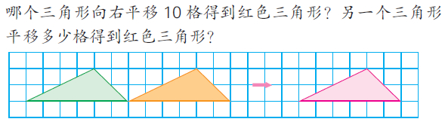  2、练一练第2题  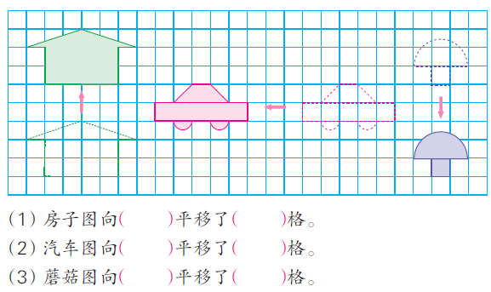  - 练习一第一和第二题  - 拓展练习：  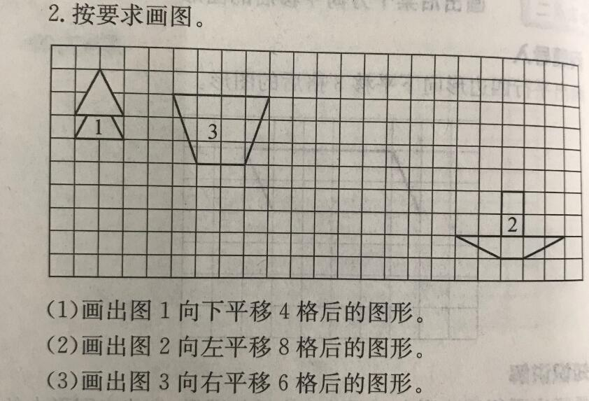
板书设计： 图形的平移
平移：直直的运动
有方向、有距离

在确定图形平移的距离时，可以先找出参照点，看它向哪个方向平移了几格，
这个图形就向那个方向平移了几格。

